附件
2022年5-6月实验室安全巡检问题实验室实景示例
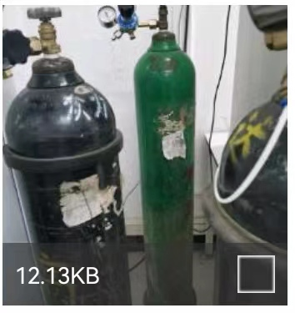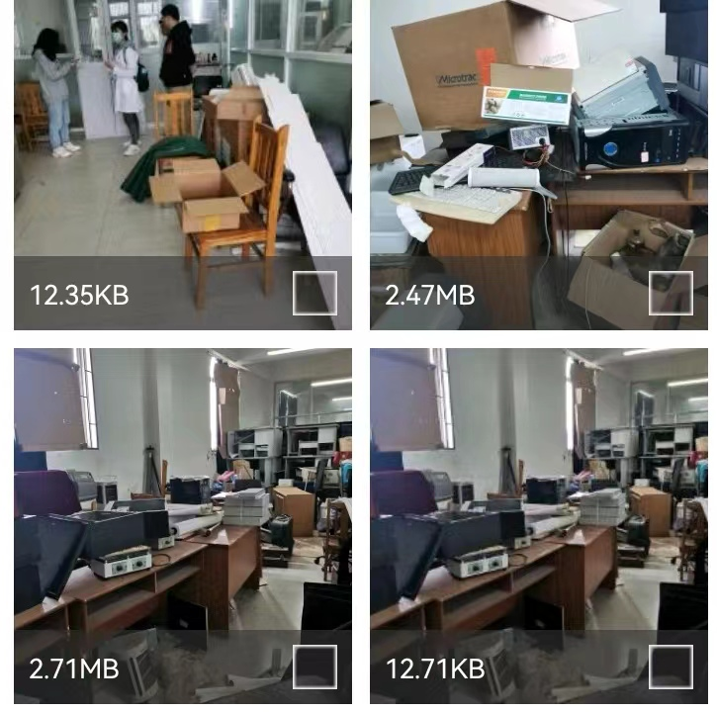
资源环境学院 30教顶楼 易燃爆氢气钢瓶管理不规范，未合理固定，未悬挂信息标签；实验室环境脏乱不整洁，堆放杂物；实验室内危险源未张贴相关安全标识
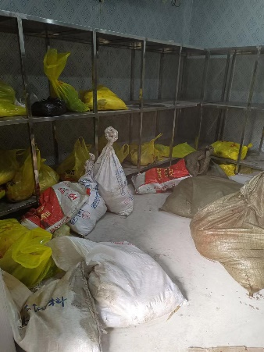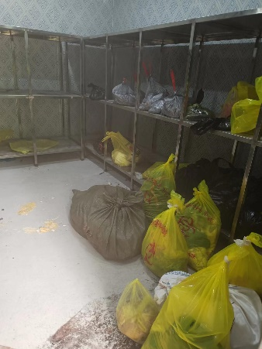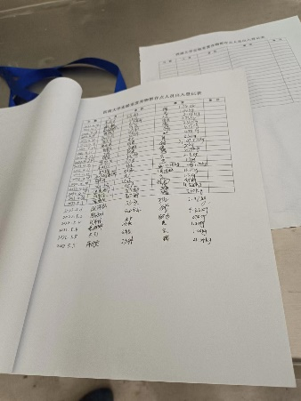
动物医学院 98教实验动物废弃物暂存点 实验动物废弃物存储管理不规范，堆放杂乱；台账记录不规范，且无出库处置台账

